Production d'étincelles électriques et exploration optique du plasma formé
Abstract
Une part importante du barème de notation est attribuée à la résolution des questions ouvertes se trouvant dans chacune des quatre parties indépendantes du problème. Il est demandé dans ce cadre d'expliciter clairement les étapes du raisonnement mis en place et la manière dont les informations pertinentes sont extraites des documents fournis. L'évaluation valorisant les différents éléments de la démarche proposée, il est vivement recommandé au candidat de les expliciter. Des données numériques utiles sont regroupées page 7, à la fin de l'énoncé avant les annexes. À ce sujet est associé un document réponse à rendre avec la copie, il regroupe les courbes utiles. L'éclair est la manifestation la plus visible d'une décharge électrique dans un gaz devenant subitement conducteur. De telles étincelles sont aussi courantes dans notre environnement technologique. Ces décharges sont souvent indésirables (ouverture d'un disjoncteur, rupture de liaison avec les caténaires du TGV, déroulement rapide d'une bobine de tissu dans l'industrie textile, etc.), mais on cherche parfois à les contrôler (bougie d'allumage des moteurs à explosion, allume gaz, etc.). Le passage du courant électrique dans le gaz modifie à la fois ses caractéristiques thermodynamiques et son degré d'ionisation. Bien que ces états transitoires ainsi créés soient de brève durée, il est possible de suivre leur évolution par une technique de déflexion de faisceau laser.
I La bobine de Ruhmkorff : une prouesse technologique du XIX $^{\text{ème }}$ siècle
Pour produire les hautes tensions nécessaires au déclenchement des étincelles, on a souvent recours à un couplage inductif entre deux circuits électriques. Cette technique a été initiée par Ruhmkorff vers 1850 au prix d'une véritable prouesse technologique. La bobine de Ruhmkorff a joué un rôle déterminant dans plusieurs découvertes de la physique fondamentale de la fin du XIX $^{\text{ème }}$ siècle. La première partie du problème porte sur des essais d'une telle bobine de Ruhmkorff datée de 1852 et toujours en parfait état de marche. Une bobine de Ruhmkorff est une association de deux bobines cylindriques de même axe de révolution (on peut se référer à la photographie présentée figure 6 page 8). L'enroulement primaire est constitué d'un pe-
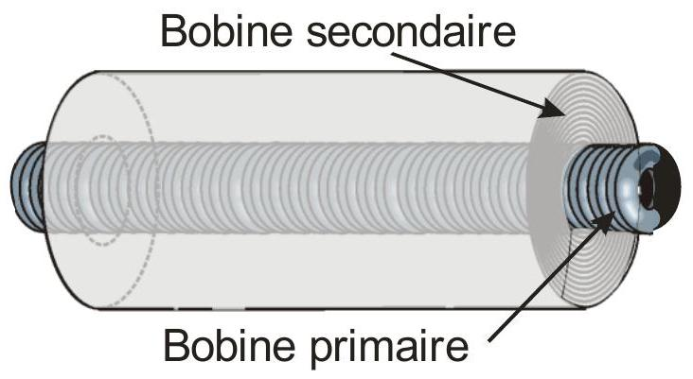
Figure 1
tit nombre de spires de gros fil de cuivre tandis que la bobine secondaire comporte un très grand nombre de spires de fin fil de cuivre.
I.A - Résistance des deux bobines
Les valeurs des résistances des deux enroulements sont très différentes. La résistance de la bobine primaire est mesurée avec un ohmmètre qui indique $R_{1}=1,23Ω$. La mesure de la résistance $R_{2}$ de la bobine secondaire donne $R_{2}=9,75kΩ$. Les deux fils sont constitués de cuivre de conductivité $γ_{Cu}=5,96×{10}^{7}Ω^{−1}⋅{ m}^{−1}$ recouvert d'un vernis isolant. Un démontage partiel du capot de protection des bobines montre que la bobine primaire est constituée d'un fil de section droite $s_{1}$ uniforme enroulé en une seule couche de spires jointives sur un cylindre de rayon $r_{1}=27 mm$ et sur une longueur $h_{1}=44 cm$. Il n'a pas été possible d'avoir accès à l'enroulement secondaire, mais il est probable que sa section soit elle aussi uniforme. La résistance de ces fils s'exprime alors par la relation $R=\frac{1}{γ_{Cu}}\frac{ℓ}{s}$ où $ℓ$ désigne la longueur du fil et $s$ sa section.
Estimer, en s'aidant notamment de la photographie de la bobine de Ruhmkorff, la longueur et le diamètre des deux fils. Dans quelle mesure peut-on parler de prouesse technologique pour la réalisation de ce dispositif ?
La réponse à cette question nécessite de l'initiative. Le candidat est invité à consigner ses pistes de recherche, à y consacrer un temps suffisant, en précisant la manière dont il extrait les informations du document photographique. La qualité de la démarche choisie et son explicitation seront évaluées tout autant que le résultat final.
I.B - Détermination des grandeurs inductives de l'association de Ruhmkorff
Le couplage inductif entre ces bobines correspond au schéma électrocinétique équivalent donné figure 2 et est décrit par les équations en régime variable indiquées dans cette figure.
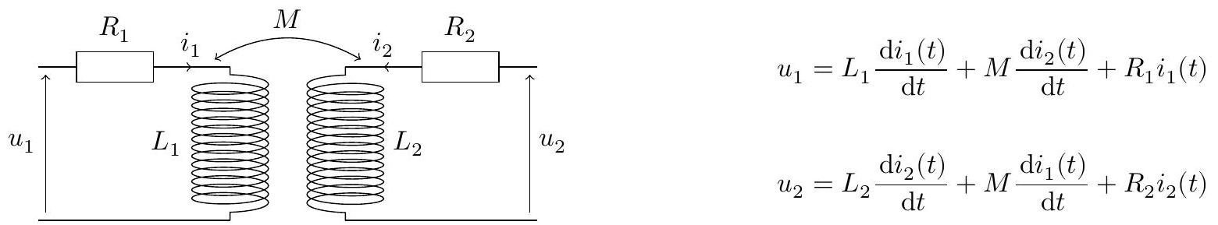
Figure 2
Afin de déterminer les valeurs des coefficients d'auto-inductances $L_{1}$ et $L_{2}$ et l'inductance mutuelle $M$, plusieurs expérimentations ont été menées. Des graphes issus des ces différentes expériences sont fournis dans le document réponse (figures $A,B$ et C ). Ils peuvent servir de support pour illustrer la démarche et sont à rendre avec la copie.
Expérience 1 La bobine secondaire étant en circuit ouvert, la bobine primaire est montée en série avec un générateur basse fréquence de résistance interne $R_{g}=50Ω$ et une résistance additionnelle $R_{0}=100Ω$. Le signal délivré par le générateur est une tension périodique en créneaux de valeur minimale nulle. Le signal enregistré et représenté sur la figure A est la tension aux bornes de $R_{0}$.
Expérience 2 La bobine primaire étant en circuit ouvert, la bobine secondaire est associée en série à une résistance $R_{a}=1,00×{10}^{4}Ω$. L'ensemble des deux dipôles est alimenté en signal sinusoïdal. La figure B indique les graphes donnant les deux tensions sinusoïdales aux bornes de la bobine secondaire et de la résistance $R_{a}$.
Expérience 3 Deux voltmètres de très grande impédance interne sont branchés aux bornes de la bobine primaire pour l'un et de la bobine secondaire pour l'autre. La bobine primaire est alimentée par un générateur de tension sinusoïdale. Le graphe de la figure C montre que le rapport des deux valeurs efficaces dépend de la fréquence.
En s'appuyant sur ces expériences, estimer les valeurs de $L_{1},L_{2}$ et $|M|$. Comparer aux valeurs rencontrées en travaux pratiques.
Le candidat est invité à consigner ses pistes de recherche, à expliciter soigneusement la démarche choisie et en particulier la manière dont sont extraites les informations pertinentes des trois documents relatifs à cette sous-partie.
I. $C−$ Tension induite lors de la coupure de courant
Les deux extrémités du fil formant l'enroulement secondaire sont reliées à deux électrodes. Pour produire une différence de potentiel très élevée entre ces deux pointes métalliques, Ruhmkorff a mis au point un dispositif mécanique fermant périodiquement le circuit électrique du primaire.
I.C.1) Écrire le système de deux équations différentielles liant les intensités des courants et les tensions sachant que le circuit secondaire est alors ouvert en l'absence d'étincelle.
I.C.2) Le circuit primaire est relié à une source idéale de tension de force électromotrice constante $e_{0}=100 V$. Établir l'expression littérale de l'intensité du courant primaire après la fermeture du circuit primaire.
I.C.3) Établir l'expression donnant la tension entre les électrodes reliées aux deux bornes du secondaire lors de la fermeture du circuit primaire.
I.C.4) Ce dispositif permet-il de créer des tensions de plusieurs milliers de volts nécessaires à la création de l'étincelle?
I.C.5) L'expérience montre qu'il faut assez rapidement ouvrir le circuit primaire. Estimer la durée maximale de passage du courant électrique dans la bobine primaire reliée à la source idéale de tension constante $e_{0}$.
Le candidat sera conduit à formuler des hypothèses qu'il conviendra d'expliciter.
II Mécanisme de déclenchement de l'étincelle
L'amorçage d'une décharge électrique dans un gaz (ou le claquage du gaz) est la transition de l'état isolant vers un état conducteur du milieu. Le mécanisme d'apparition d'une étincelle, parfois nommé arc électrique, est une sorte de phénomène d'avalanche se produisant dans le gaz au départ non ionisé. Initialement quelques électrons dits électrons primaires peuvent s'extraire de l'électrode par agitation thermique. Ces électrons vont alors être fortement accélérés par le champ électrique régnant entre les électrodes avant de frapper des molécules de dioxygène ou de diazote.
Ces chocs peuvent, dans certains cas, arracher des électrons aux molécules et créer des cations. Ces électrons secondaires de plus en plus nombreux au cours des chocs successifs vont eux aussi être accélérés sous l'action du champ électrique régnant dans le gaz. Cette action motrice du champ électrique est contrecarrée par les chocs des électrons sur les molécules. L'effet dominant dans les conditions expérimentales considérées est dû aux
chocs électrons-particules lourdes (atomes ou molécules). Un processus de capture d'électrons par les cations va rapidement limiter le nombre d'électrons secondaires en mouvement. Nous considérons dans ce problème un gaz faiblement ionisé dans lequel le nombre de particules lourdes (molécules et cations) est très grand devant le nombre d'électrons en mouvement. On négligera donc systématiquement le nombre de cations devant le nombre de molécules gazeuses. De plus ce plasma est pratiquement électriquement neutre vu la très faible proportion électrons primaires/électrons secondaires.
II.A - Effet d'avalanche lors du déplacement d'un électron dans un gaz soumis à un champ électrique
L'effet d'avalanche se produit lorsque le champ électrique atteint une valeur critique, dit champ disruptif et noté $E_{d}=3,6×{10}^{6} V⋅{ m}^{−1}$. Il s'agit, dans cette partie, de relier cette grandeur expérimentale macroscopique aux paramètres microscopiques du gaz.
Lorsque le gaz est placé dans une zone où règne un champ électrique $\vec{E}$ que l'on peut supposer uniforme, le mouvement des électrons, qui sont les porteurs de charge mobiles, est une suite de chocs avec les molécules du gaz. Entre deux chocs, l'électron est accéléré sous l'action de la force électrique. Les vitesses après le choc sont distribuées de manière aléatoire.
Le temps moyen $τ_{c}$ de collision électron-molécule est de l'ordre de $τ_{c}=1×{10}^{−12} s$. L'énergie de première ionisation de la molécule d'oxygène vaut $W_{\text{oxy }}=2,2×{10}^{−18} J$ et celle de l'azote $W_{\text{azo }}=2,4×{10}^{−18} J$. Lorsque l'énergie cinétique d'un électron primaire acquise lors du mouvement dans le champ électrique atteint l'énergie de première ionisation d'une molécule, un effet d'avalanche se produit. Un électron primaire suffisamment énergétique peut éjecter un électron secondaire d'un atome.
II.A.1) Montrer que ce modèle permet de déterminer une valeur cohérente du champ disruptif.
Le candidat est invité à expliciter soigneusement les diverses étapes de sa démarche de résolution.
II.A.2) Estimer le libre parcours moyen de l'électron défini comme la distance parcourue entre deux chocs successifs électron-molécule. En se référant à la figure D du document réponse, expliquer pourquoi l'hypothèse d'uniformité du champ électrique est pertinente.
II.B - Estimation de la tension inter électrodes nécessaire pour déclencher l'étincelle
Les documents nécessaires pour aborder ces questions sont regroupés dans le document réponse. Le candidat précisera clairement sur quel élément il s'appuie pour étayer sa réponse.
Une étincelle peut se produire entre les électrodes s'il existe un chemin reliant ces conducteurs métalliques tel qu'en chaque point le champ électrique dépasse la valeur disruptive. Un logiciel de simulation est mis à profit pour dresser une carte de potentiel dans la zone des extrémités des électrodes, l'une étant portée au potentiel +1 V et l'autre au potentiel -1 V .
II.B.1) Préciser les éléments de symétrie de la distribution de charges sur les électrodes. Quelles conséquences peut-on en tirer?
II.B.2) Compléter la carte de potentiel de la figure D par un réseau de lignes de champs électriques. Préciser le sens du champ électrique, les signes des charges électriques déposées sur chaque électrode ainsi que les valeurs des potentiels des diverses équipotentielles tracées par le logiciel de simulation dans les cadres prévus à cet effet.
II.B.3) Le logiciel indique la valeur de la charge électrique $q$ portée par une des électrodes $q=6,2×{10}^{−13}C$. Que vaut la capacité du condensateur formé par les deux électrodes ?
II.B.4) En s'appuyant sur la carte de potentiel (figure D ) et sur le graphe de la figure E , estimer la différence de potentiel minimale à imposer entre ces électrodes pour déclencher l'étincelle. Les diverses étapes du raisonnement doivent être clairement explicitées.
II.B.5) Indiquer la valeur de l'énergie électromagnétique stockée dans ce condensateur lorsque l'étincelle se déclenche. Sous quelles formes cette énergie peut-elle se dissiper?
II.B.6) L'étincelle suit souvent un parcours légèrement chaotique entre les deux électrodes du fait d'inhomogénéités locales du plasma. Un critère empirique précise que la conduction par le gaz reste importante même si le champ électrique s'écarte de $10\%$ de sa valeur disruptive. Estimer la largeur radiale de la zone parcourue par un courant en exploitant l'une des figures du document réponse.
III Étude expérimentale de l'étincelle électrique
L'évolution du gaz plus ou moins ionisé par l'étincelle est suivie par une méthode optique. Le faisceau lumineux issu d'un laser est d'abord affiné en passant dans un système optique avant de se diriger vers la zone située entre deux électrodes où va se produire l'étincelle. Des transducteurs piézoélectriques permettent de positionner finement le faisceau laser. En passant dans la zone de l'étincelle, le faisceau laser est dévié d'un angle $θ$.
Un capteur optoélectronique va mesurer la très faible déviation du faisceau lors du déclenchement du bref passage de courant dans le gaz. Un capteur inductif (non représenté sur la figure) détecte l'amorçage de l'étincelle et déclenche un oscilloscope à mémoire afin de suivre l'évolution temporelle de la déviation, donc de l'indice de
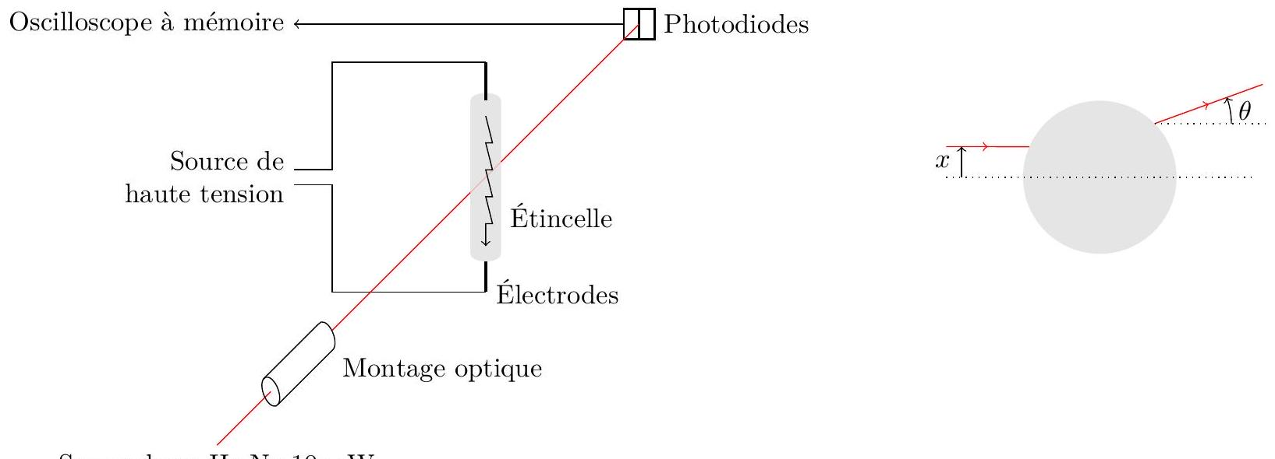
Figure 3
Source laser He-Ne 10 mW
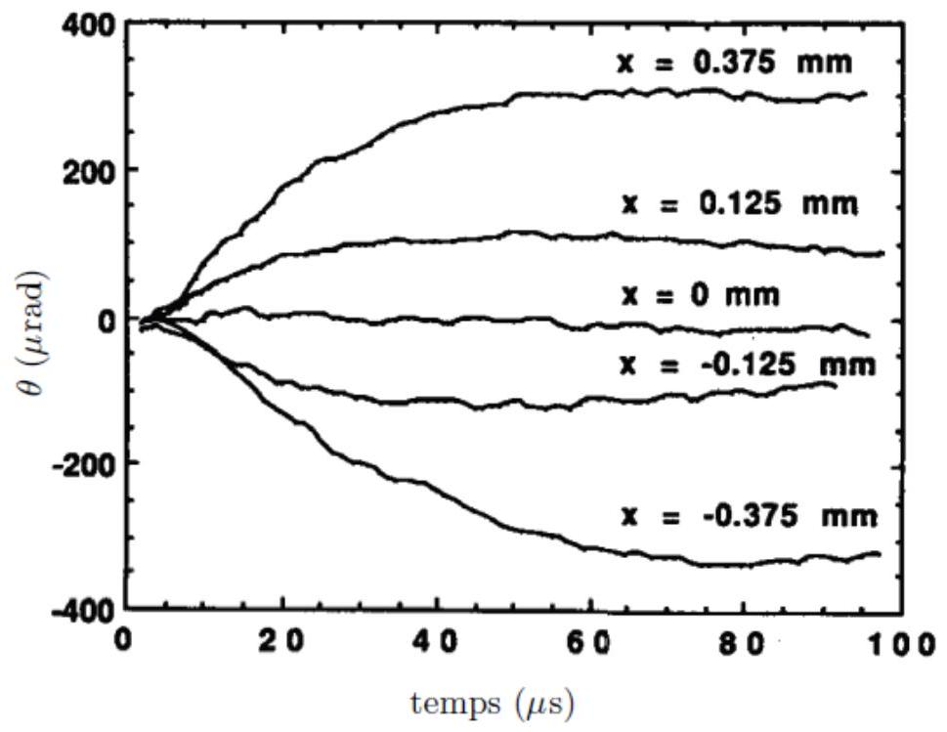
Figure 4 Évolution temporelle de l'angle de déviation pour diverses valeurs de $x^{1}$
réfraction du plasma sur une durée de quelques dizaines de microsecondes. La figure 4 indique des données expérimentales concernant l'évolution temporelle suite au passage de l'étincelle.
III.A - Obtention d'un faisceau laser très fin
Afin d'explorer finement la zone de l'étincelle, il est nécessaire de réduire au préalable la largeur du faisceau laser bien en deçà du diamètre de la zone de plasma.
III.A.1) Le dispositif optique utilisé comporte deux lentilles minces convergentes de même axe optique espacées de 20 cm . Ce système est éclairé par un faisceau laser parallèle à l'axe optique. Le diamètre du faisceau parallèle incident est de $2,0 mm$ tandis que celui du faisceau parallèle émergent en sortie vaut $0,10 mm$. Faire un schéma indiquant la marche des rayons lumineux à travers ce système et calculer les valeurs numériques des deux distances focales.
III.A.2) Pour sortir de la cavité optique du laser le faisceau passe par une ouverture circulaire de diamètre $2,0 mm$. Le faisceau de sortie du laser, de longueur d'onde $λ=632,8 nm$, n'est donc pas rigoureusement parallèle. Quel phénomène physique est ici en jeu? Estimer l'ordre de grandeur de l'angle d'évasement $ε$ du faisceau lumineux lors de la traversée de l'ouverture.
III.B - Détection de la position du centre du spot laser
III.B.1) Capteur optoélectronique de base
Une photodiode de type PIN est un capteur optoélectronique très répandu qui convertit le signal optique en signal électrique. Déterminer l'efficacité quantique de ce composant dans les conditions expérimentales retenues. Le candidat exploitera les textes fournis en annexe et le graphe de la figure 7 pour répondre de manière clairement argumentée à cette question.
III.B.2) Le capteur différentiel
La déviation du faisceau laser est mesurée par un dispositif électronique basé sur deux photodiodes placées côte à côte. Ces deux capteurs sont gravés sur la même puce de silicium de telle sorte que les deux surfaces actives soient quasiment jointives. On note $d$ la distance séparant les bords des deux zones actives. Les proportions ne sont pas respectées sur la figure 5. Des données techniques concernant ce capteur différentiel sont indiquées en annexe.
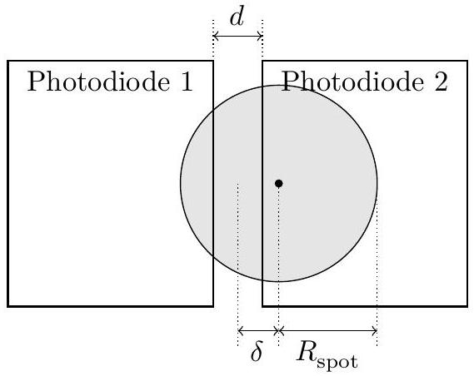
Figure 5
a) En explicitant la démarche et en s'appuyant sur les courbes de réponse des deux photodiodes (figure G du document réponse), évaluer les valeurs numériques de $R_{\text{spot }}$ et de $d$.
b) On considère la photodiode 1. En exploitant la figure G , évaluer la valeur numérique maximale de la sensibilité $s$ de ce capteur définie comme le rapport
$$s=\frac{Δ\left(I/I_{max}\right)}{Δx}$$
où $Δx$ représente un petit déplacement horizontal du spot.
c) Le capteur complet délivre un signal proportionnel à la différence de réponse des deux photodiodes. Montrer que la réponse du capteur est proportionnelle à $δ$ défini comme le déplacement du centre du spot par rapport au centre de l'association des deux photodiodes. À partir de la figure G, évaluer graphiquement la largeur du domaine de linéarité du capteur complet.
d) Le centre de l'étincelle est à la distance $D$ du plan des photodiodes. Quelle est la valeur optimale pour $D$ afin de garantir à la fois une linéarité du capteur en fonction de l'angle de déviation $θ$ et une sensibilité angulaire maximale.
e) Pour quelle raison place-t-on un filtre optique devant les photodiodes ? Préciser les caractéristiques de ce filtre dans les conditions de cette expérience.
f) En s'appuyant sur le document technique du capteur, montrer qu'il faut-il réduire fortement l'intensité du faisceau laser avant de le faire passer par le dispositif expérimental.
III.C - Exploitation de données expérimentales
III.C.1) Que peut-on déduire des courbes données en préambule de cette partie (figure 4) concernant la géométrie du canal formé temporairement par l'étincelle dans le gaz?
III.C.2) Que penser de la précision du positionnement du faisceau laser incident ?
III.C.3) Un temps caractéristique de $80μ s$ semble apparaitre dans ces évolutions temporelles. Que peut-il représenter?
III.C.4) À titre de simplification et afin de fixer les ordres de grandeurs pertinents, nous supposerons que l'indice de réfraction du milieu est homogène dans la zone de l'étincelle, mais présente une discontinuité à la surface du cylindre de rayon $a=0,5 mm$; pour $r>a,n(r)=n_{0}=1+2,92×{10}^{−4}$ et $n(r)=n_{\text{int }}$ pour $r<a$. Un calcul, non demandé, montre alors que
$$|θ|=2\frac{\left|n_{0}−n_{\text{int }}\right|}{n_{\text{int }}\sqrt{a^{2}/x^{2}−1}}$$
Déterminer la valeur $\frac{n_{0}−n_{\text{int }}}{n_{0}−1}$ pour $x=0,375 mm$ et commenter l'ordre de grandeur obtenu dans cette expérience.
IV Deux modèles théoriques à confronter à l'expérience
À ce stade, on peut envisager deux schémas théoriques explicatifs :
- soit l'étincelle s'accompagne d'une ionisation suffisante de l'air pour modifier sensiblement la propagation de l'onde lumineuse dans la zone de l'étincelle;
- soit le passage du courant dans le gaz modifie sensiblement les paramètres thermodynamiques du gaz.
Il s'agit de valider quantitativement l'un ou l'autre modèle.
IV.A - Propagation d'une onde électromagnétique dans un plasma neutre à faible densité
Le plasma envisagé est faiblement ionisé, mais neutre. On cherche à analyser l'impact du nombre d'électrons par unité de volume, noté $n^{∗}$, sur l'indice de réfraction. À titre de simplification, la perméabilité et la permittivité du plasma seront prises égales à celles du vide soit $μ_{0}$ et $ε_{0}$. Ceci revient à négliger, dans un premier temps, l'action des molécules sur la propagation de l'onde électromagnétique. La fréquence de l'onde est à priori élevée par rapport à la fréquence de collision électron-molécule. Dans ce contexte, la loi d'Ohm locale est largement prise en défaut et doit être remplacée par une relation du type
$$\frac{∂\vec{ȷ}}{∂t}=\frac{γ_{0}}{τ_{c}}\vec{E}$$
où $\vec{ȷ}$ représente la densité volumique de courant dans le plasma et $γ_{0}=n^{∗}e^{2}τ_{c}/m$ la conductivité statique du plasma où $e$ désigne la charge élémentaire et $m$ la masse de l'électron.
IV.A.1) Rappeler les équations de Maxwell. Établir l'équation aux dérivées partielles vérifiée par le champ électrique $\vec{E}$.
IV.A.2) On considère la propagation d'une onde électromagnétique décrite $par\vec{E}={\vec{E}}_{0}exp⁡(j(ωt−\vec{k}⋅\vec{OM}))$. Quelle est la relation, nommée équation de dispersion, liant la pulsation $ω$ à la norme $k$ du vecteur d'onde $\vec{k}$ ? La mettre sous la forme $k^{2}=ω^{2}/c^{2}−ω_{p}^{2}/c^{2}$ où on donnera l'expression de $ω_{p}$ dénommée pulsation plasma en fonction de $γ_{0}$ et $τ_{c}$, entre autres.
IV.A.3) L'indice de réfraction du plasma est le rapport de la vitesse de phase de la lumière dans le vide sur la vitesse de phase dans le plasma. Dans les conditions expérimentales étudiées, la pulsation $ω$ est très grande devant $ω_{p}$. En déduire que l'indice de réfraction $n$ est pratiquement une fonction affine de la densité $n^{∗}$.
IV.A.4) Dans un gaz partiellement ionisé ( $n^{∗}≠0$ ), il faut adapter la relation affine $n=f\left(n^{∗}\right)$ précédente en remplaçant l'ordonnée à l'origine par l'indice du gaz non ionisé soit $n\left(n^{∗}=0\right)=n_{0}$. Conclure quant à la pertinence de ce modèle «électromagnétique».
IV.B - Analyse thermodynamique
IV.B.1) En considérant que l'air contenu dans la colonne cylindrique de rayon $a=0,40 mm$ et de longueur $l_{e}=2,0 mm$ sous la pression $p_{0}$ et à la température $T_{0}$ est un gaz parfait, estimer l'élévation de température après l'étincelle sachant que l'énergie thermique libérée par effet Joule est $W_{e}≈4×{10}^{−5} J$.
IV.B.2) Cette variation de température est elle de nature à expliquer quantitativement la variation d'indice ? Le candidat sera conduit à formuler des hypothèses qu'il conviendra d'expliciter.
IV.C - Conclusion
L'étincelle s'accompagne d'un son intense et bref. Quel est le modèle qui semble le plus satisfaisant ?
La technique décrite ci-dessus permet par une analyse fine des données via une transformation mathématique dite inversion d'Abel de remonter à la distribution particulaire en fonction de la position dans la zone perturbée. Plus largement, la même méthode peut être fructueusement appliquée à d'autres domaines. Par exemple des chercheurs de l'École Centrale Paris ont montré sa pertinence pour l'étude des jets supersoniques. Le lecteur intéressé pourra consulter la référence «Laser beam deviation as a local density probe », Experiments in fluids, Springer Verlag 1989.
Données numériques
Célérité de la lumière dans le vide | $$c=3,00×{10}^{8} m⋅{ s}^{−1}$$
Masse de l'électron | $$m=9,11×{10}^{−31} kg$$
Charge de l'électron | $$q=−e=−1,60×{10}^{−19}C$$
Perméabilité magnétique du vide | $$μ_{0}=4π×{10}^{−7}H⋅m^{−1}$$
Permittivité diélectrique du vide | $$ε_{0}=8,85×{10}^{−12} F⋅{ m}^{−1}$$
Constante des gaz parfaits | $$R=8,32 J⋅{ K}^{−1}⋅{ mol}^{−1}$$
Constante de Planck | $$h=6,62×{10}^{−34} J⋅ s$$
Constante d'Avogadro | $$N_{A}=6,02×{10}^{23}{ mol}^{−1}$$
Constante de Boltzmann | $$k_{B}=1,38×{10}^{−23} J⋅{ K}^{−1}$$
Conductivité du cuivre | $$γ_{Cu}=5,96×{10}^{7}Ω^{−1}⋅{ m}^{−1}$$
Masse volumique du cuivre | $$μ_{Cu}=8,96×{10}^{3} kg⋅{ m}^{−3}$$
Température de fusion du cuivre | $$T_{fCu}=1084 ^{∘}C$$
Capacité thermique massique du cuivre | $$c_{pCu}=380 J⋅{ kg}^{−1}⋅{ K}^{−1}$$

Quelques formules
$$\begin{matrix}\vec{rot}(\vec{rot}\vec{A})=\vec{grad}(div\vec{A})−Δ\vec{A} \\ div(f\vec{A})=fdiv\vec{A}+(\vec{grad}f)⋅\vec{A} \\ \vec{rot}(f\vec{A})=f\vec{rot}\vec{A}+(\vec{grad}f)∧\vec{A}\end{matrix}$$
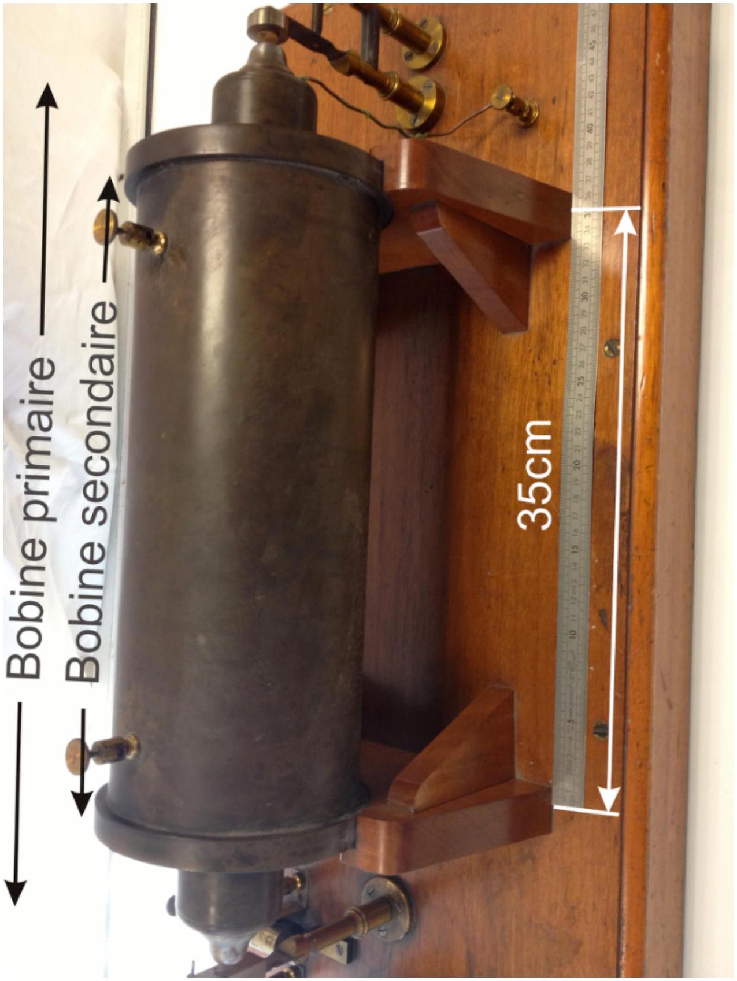
Figure 6 Photographie d'une bobine de Ruhmkorff datée de 1852
Principe de fonctionnement d'une photodiode à jonction PIN (document Wikipedia)
La photodiode PIN est un composant semi-conducteur de l'optoélectronique. Elle est utilisée comme photo détecteur dans de nombreuses applications industrielles. Sa particularité vient de sa jonction composée d'une zone intrinsèque intercalée entre une région fortement dopée P et une autre fortement dopée N . Lorsqu'un photon, d'énergie suffisante, pénètre dans la zone de charge d'espace (ZCE) d'une jonction PN, il génère, du fait de son absorption, une paire électron/trou (un trou est dans ce contexte, un porteur de charge élémentaire positive). Cette dernière est alors dissociée sous l'action du champ E et chacun de ces photo porteurs est «propulsé » vers la région dans laquelle il sera majoritaire. Le déplacement de ces porteurs est à l'origine du photo courant.
Paire électron/trou (document Wikipedia)
Au lieu d'analyser le mouvement d'un état vide dans la bande de valence comme le mouvement de milliards d'électrons, les physiciens proposent une particule imaginaire (quasi-particule) appelée trou. Lorsqu'on applique un champ électrique, tous les électrons bougent dans une direction, faisant en sorte que les trous bougent dans la direction opposée. Les physiciens stipulent donc que le trou doit avoir une charge positive. En fait, on assigne aux trous une charge +e , exactement l'opposé de la charge d'un électron.
Efficacité quantique (document Wikipedia)
L'efficacité quantique QE (Quantum Efficiency en anglais) est le rapport entre le nombre d'électrons collectés et le nombre de photons incidents sur une surface photo réactive. Ce paramètre permet de caractériser un composant photosensible, un film photographique ou un capteur CCD, en termes de sensibilité électrique à la lumière.
Typical Spectral Response
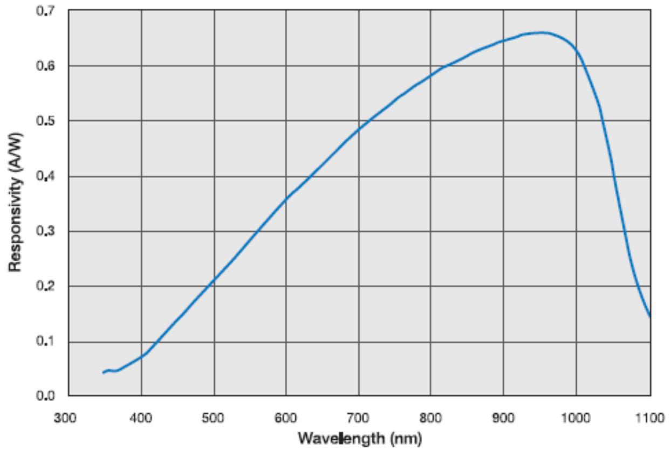
Figure 7 Réponse spectrale de la photodiode utilisée (document constructeur). Pour une puissance lumineuse donnée, l'intensité du courant qui passe par la photodiode dépend fortement de la longueur d'onde
Capteur différentiel
(extrait du document constructeur d'une photodiode segmentée)
Les séries SPOT sont des photo détecteurs dont la surface photo réactive est séparée en deux parties. Ils sont disponibles avec un interstice calibré entre les deux surfaces photosensibles et une réponse uniforme sur l'ensemble du capteur. Les séries SPOT sont idéales pour un centrage de haute précision d'un faisceau lumineux. La position du centre du spot lumineux peut être déterminée si le diamètre du spot est supérieur à l'interstice entre les deux surfaces photo réactives. La sensibilité spectrale est élevée dans le domaine de longueur d'onde comprise entre 350 nm et 1100 nm . Des filtres optiques passe-bande peuvent être le cas échéant ajoutés. Ces capteurs présentent une excellente stabilité temporelle, des temps de réponse très courts nécessaire à des signaux impulsionnels ainsi qu'une résolution en position en deçà du $μm$. La densité maximale de puissance conseillée est de $10 mW⋅{ cm}^{−2}$.
Loi de Gladstone-Dale
La connaissance du champ de température et l'application de la loi de Gladstone-Dale nous conduisent à la distribution de l'indice de réfraction
$$n(λ)−1=K_{λ}ρ(T) \text{ où } K_{λ}=\frac{Nα_{0}}{2ϵ_{0}}{ m}^{3}⋅{ kg}^{−1}$$
La constante de Gladstone-Dale $K$ est fonction de la longueur d'onde $λ$ ( $carα_{0}$ dépend de $λ$ ), mais dépend peu de la température $T$ et de la pression $P$. Sa valeur a été tabulée pour des longueurs d'onde dans des conditions de température et de pressions différentes. Nous choisissons dans un premier temps de travailler dans le visible, avec la longueur du laser $He−Ne$ par exemple : $λ=632,8 nm$ (rouge) et $K=0,2256×{10}^{−3}{ m}^{3}⋅{ kg}^{−1}$.
Dans notre cas, l'air pouvant être considéré comme un gaz parfait, on obtient
$$ρ(T)=\frac{353}{T} \text{ puis } n−1=0,079T^{−1}$$
In DELMAS, LE MAOULT, BUCHLIN, SENTENAC, ORTEU, « Mesure de température et/ou de déformation à chaud par caméra proche infrarouge »
Prénom :
Épreuve de Physique Filière MP
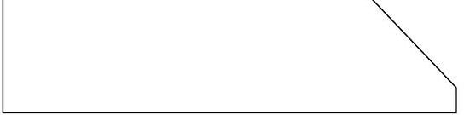
CONCOURS CENTRALE•SUPÉLEC
Numéro DE PLACE
Ne rien porter sur cette feuille avant d'avoir rempli complètement l'en-tête
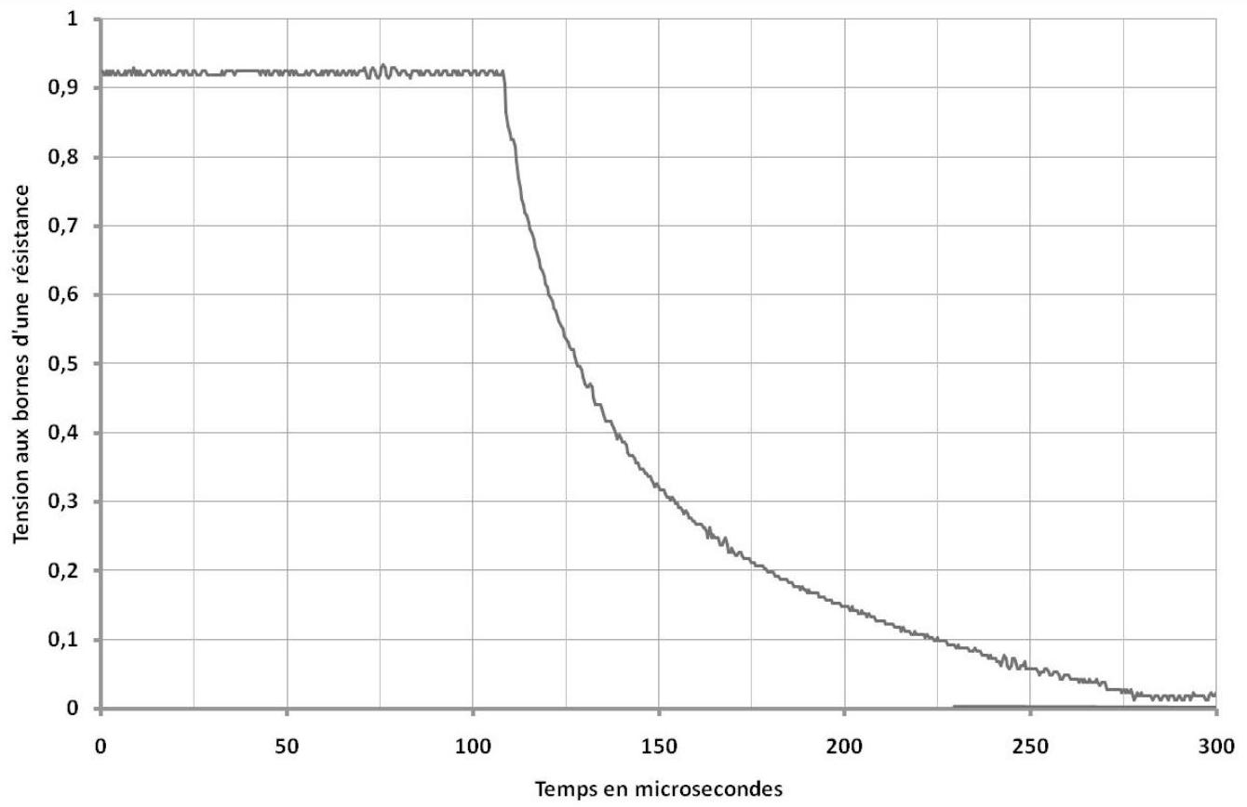
Figure A Expérience 1: régime transitoire dans le circuit primaire
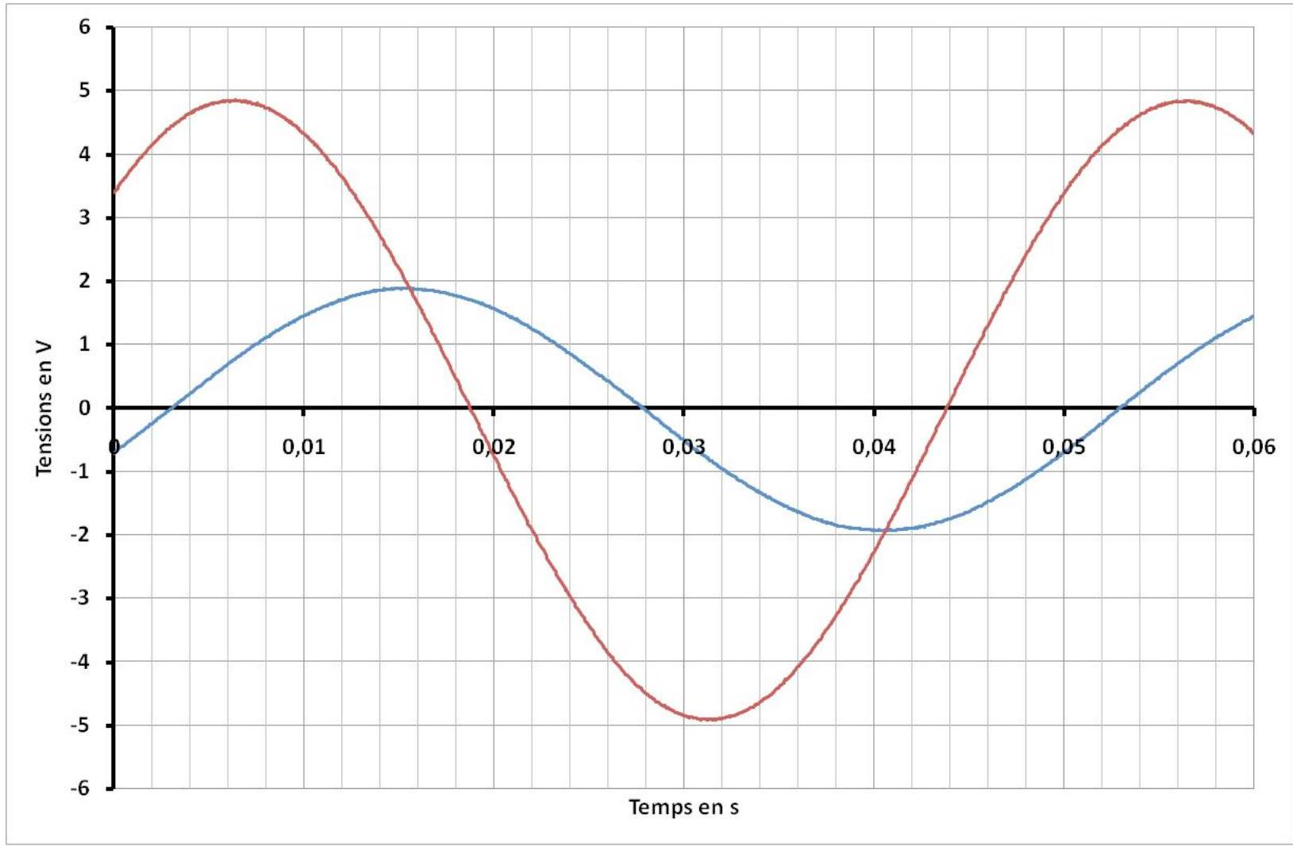
Figure B Expérience 2 : régime sinusoïdal forcé du circuit secondaire
Ne rien écrire
dans la partie barrée
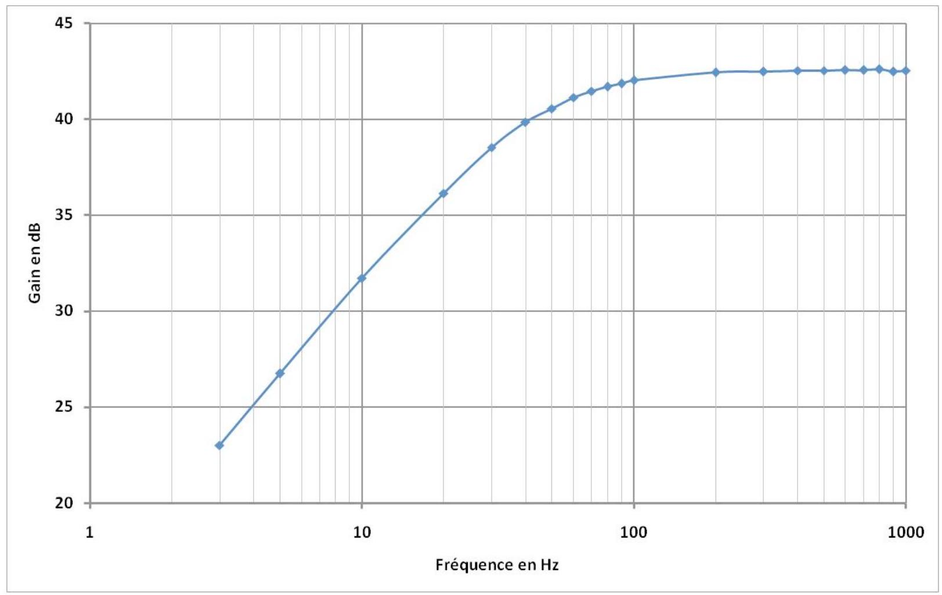
Figure C Expérience 3: diagramme de Bode du couplage inductif entre les deux bobines coaxiales
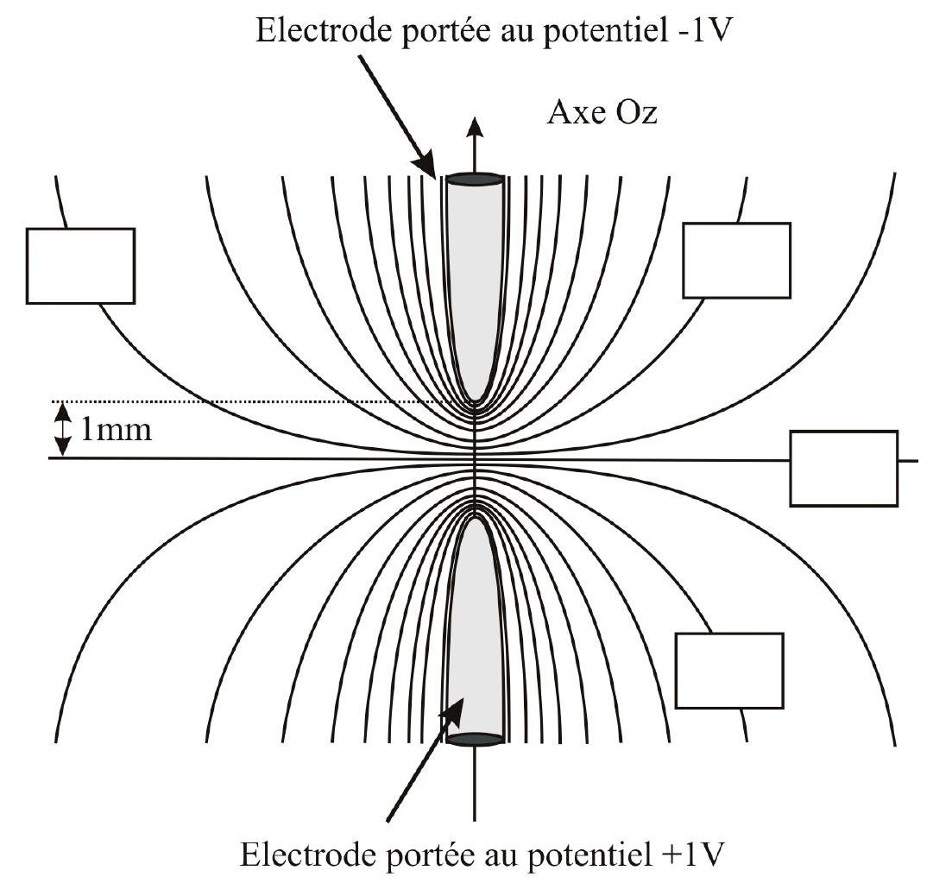
Figure D Carte de potentiel au voisinage des électrodes obtenue par un logiciel de modélisation (le saut de potentiel d'une ligne équipotentielle à l'autre est de 100 mV )
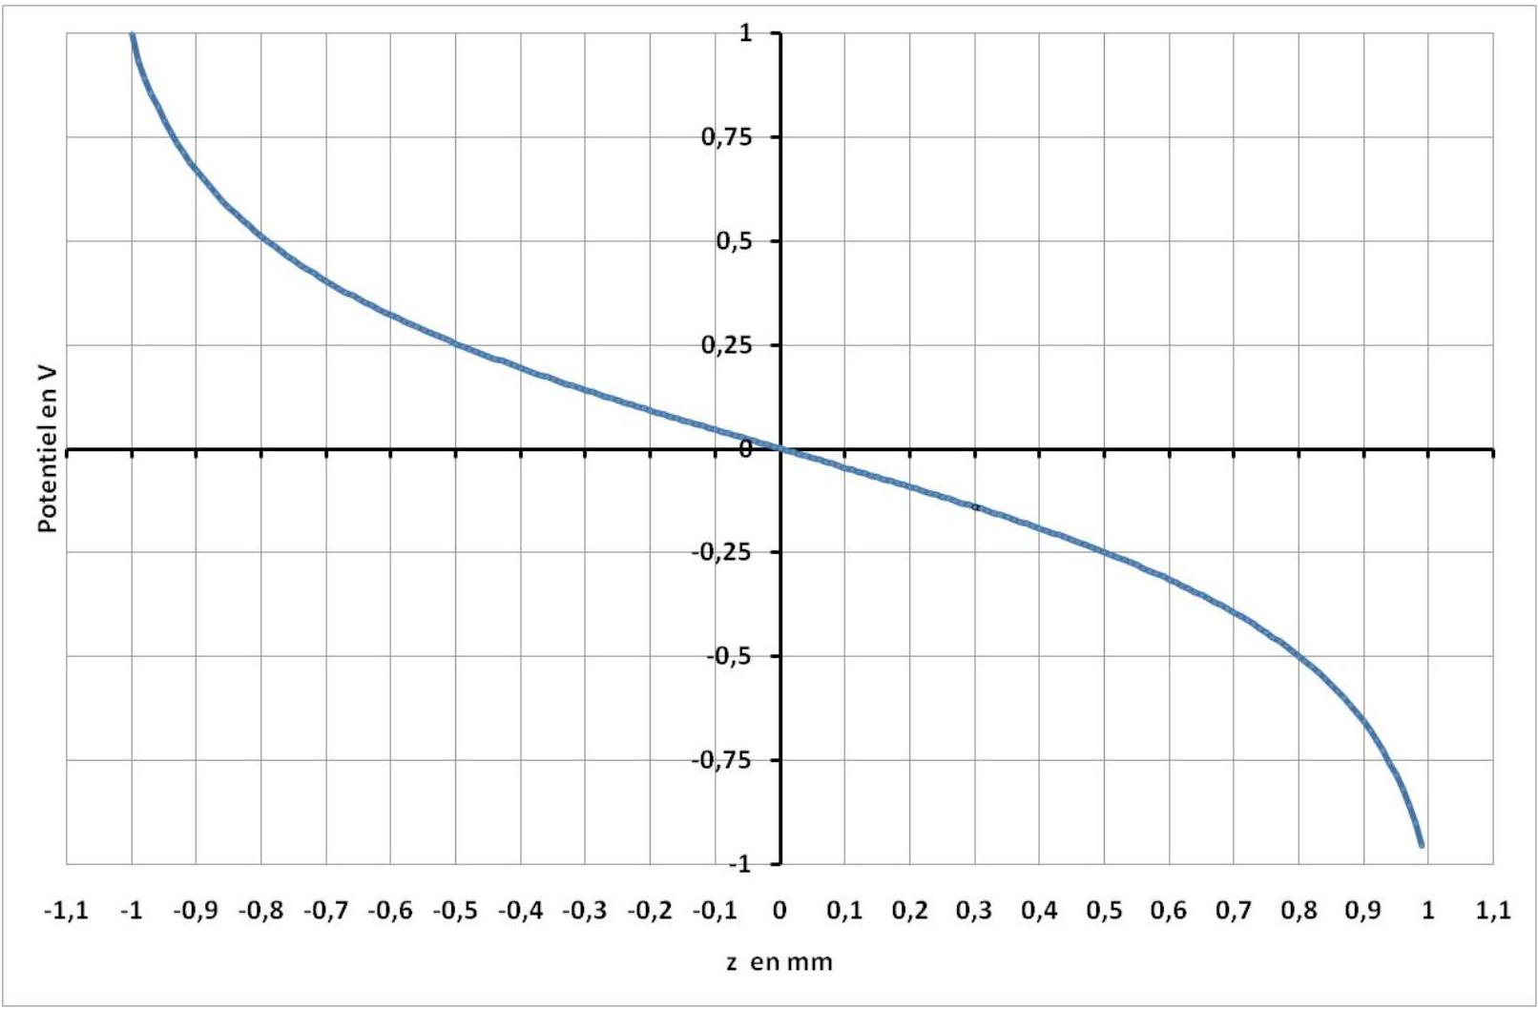
Figure E Graphe du potentiel en fonction de la position sur l'axe ( $Oz$ ) de révolution des électrodes
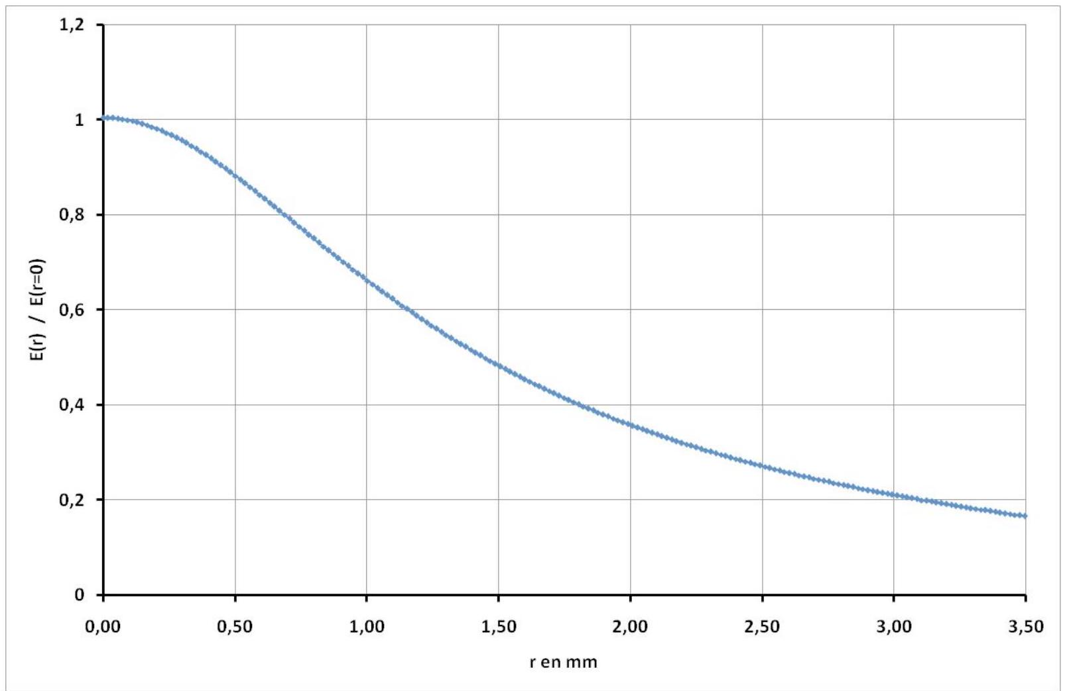
Figure F Graphe de la norme du champ électrique en fonction de la distance à l'axe ( $Oz$ ) dans le plan médiateur des électrodes
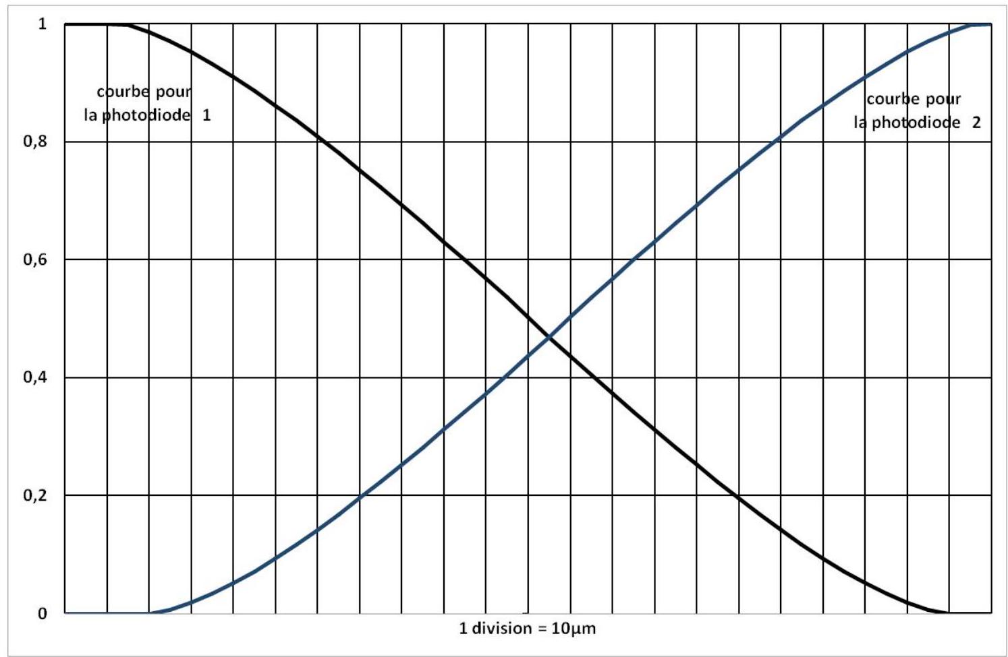
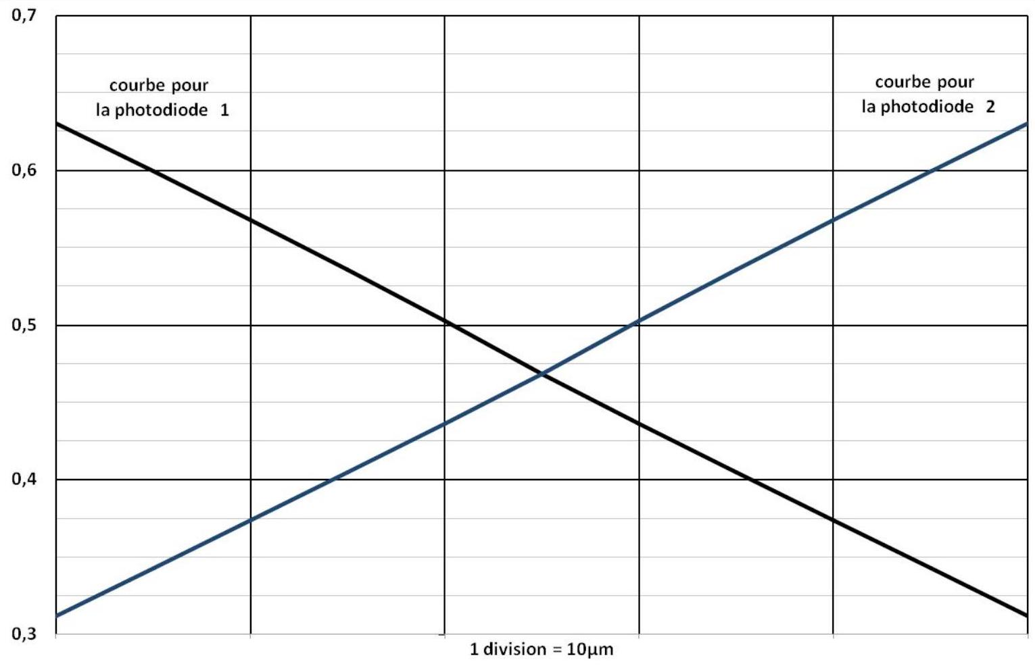
Figure G Courbes de réponse $I/I_{max}$ des deux photodiodes en fonction de la position du centre du spot sur une largeur de $230μ m$ (en haut) et de $50μ m$ (en bas)

- 1 D'après "Laser deflection through a spark", American Journal of Physics, April 1990, Vol 58, Iss 4

